|  |  |  |  |  |
| --- | --- | --- | --- | --- |
| |  |  | | --- | --- | | 1-02 | **BỘ GIÁO DỤC VÀ ĐÀO TẠO**  **TRƯỜNG ĐẠI HỌC CÔNG NGHỆ TP. HỒ CHÍ MINH** | |  |  |   **ĐỒ ÁN**  **PHẦN MỀM QUẢN LÝ QUÁN COFFEE**    **Giảng viên hướng dẫn : Nguyễn Hữu Trung**  **Sinh viên thực hiện :**   * **Nguyễn Thanh Quân - 2011068711** * **Lê Thanh Huy - 2011068660**     **TP. Hồ Chí Minh, 18/10/2022** |

**Đề tài thiết kế phần mềm quản lý quán café**

**NHẬN XÉT GIÁO VIÊN**

**…………………………………………………………………………………………………………………………**

**…………………………………………………………………………………………………………………………**

**…………………………………………………………………………………………………………………………**

**…………………………………………………………………………………………………………………………**

**…………………………………………………………………………………………………………………………**

**…………………………………………………………………………………………………………………………**

**…………………………………………………………………………………………………………………………**

**…………………………………………………………………………………………………………………………**

**…………………………………………………………………………………………………………………………**

**…………………………………………………………………………………………………………………………**

**…………………………………………………………………………………………………………………………**

**…………………………………………………………………………………………………………………………**

**…………………………………………………………………………………………………………………………**

**…………………………………………………………………………………………………………………………**

**…………………………………………………………………………………………………………………………**

**…………………………………………………………………………………………………………………………**

**…………………………………………………………………………………………………………………………**

**…………………………………………………………………………………………………………………………**

**…………………………………………………………………………………………………………………………**

**…………………………………………………………………………………………………………………………**

**LỜI MỞ ĐẦU 4**

**CHƯƠNG 1. KHẢO SÁT HIỆN TRẠNG 5**

**1.1. Giới thiệu 5**

**1.2. KHẢO SÁT HIỆN TRẠNG 5**

**1.2.1. Hiện trạng thực tế 5**

**1.2.2.Khảo sát hệ thống…** **6**

**1.3.KHẢO SÁT NGHIỆP VỤ 7**

**1.3.1.Cơ cấu tổ chức………………………………………………………..….7**

**1.4.Chức năng của phần mềm………………………………………………...9**

**CHƯƠNG 2. CƠ SỞ LÝ THUYẾT 10**

**2.1. Các khái niệm và cơ chế hoạt động 10**

**2.1.1. Tổng quan về C# 10**

**2.1.2. Xác định yêu cầu 11**

**2.2. Mô hình giải pháp 12**

**2.2.1. Mô hình dữ liệu quan hệ SQL 12**

**2.3 Mô Hình Hóa Chức Năng Hệ Thống…………………………………………15**

**2.4 Sơ Đồ tổng quát Use Case…………………………………………………..…15**

**2.5 Lươc đồ phân rã một số chức năng UseCase………...……………...………17**

**2.6 SƠ ĐỒ QUAN HỆ CÁC BẢN………………………………………………..19**

**2.7 Biểu ĐỒ HOẠT ĐỘNG CỦA CÁC CHỨNG NĂNG………………………20**

**CHƯƠNG 3. PHÂN TÍCH THIẾT KẾ THỆ THỐNG 26**

**3.0. From Đăng nhập 26**

**3.1. From Thay đổi thông tin đăng nhập 27**

**3.2.From Menu hệ thống của chương trình 28**

**3.3. From Danh sách món 29**

**3.4. From Thanh toán 30**

**3.5. From Thanh toán 31**

**CHƯƠNG 4. TỔNG KẾT VÀ HƯỚNG PHÁT TRIỂN 32**

**4.1. TỔNG KẾT 32**

**4.2. HƯỚNG PHÁT TRIỂN 32**

**LỜI MỞ ĐẦU**

Theo như chúng ta thấy cuộc sống xung quanh chúng ta ngày càng phát triển hơn, nhu cầu về đời sống, làm việc giải trí ngày một tăng cao. Để đáp ứng những nhu cầu xã hội đó, những nhà kỹ sư, khoa học đã cho ra đời nhiều công nghệ tiên tiến và áp dụng nó vào cuộc sống một cách hiệu quả nhất.

Bên cạnh đó Công Nghệ Thông Tin là một mặt không thể nào thiếu trong cuộc sống hiện nay vì sự tiện lợi và những lợi ích mà nó đã đem lại cho con người. Công Nghệ có thể thay thế những việc mà con người chưa làm được và giúp ta giải quyết những vấn đề đau đầu nhất như tính toán những con số lớn và lưu trữ nhiều dữ liệu khổng lồ một cách dễ dàng.

Ngoài ra, hiện nay nhu cầu về dịch vụ cafe giải khát đang dần phát triển mạnh hơn nhưng vẫn còn nhiều mặt hạn chế trong vấn để quản lý.

Từ nhu cầu này nhóm em quyết định xây dựng một phần mềm quản lý quán café để giải quyết vấn đề trong việc quản lý tại các quán cafe.

Với sự hướng dẫn của thầy **Nguyễn Hữu Trung**, chúng em thực hiện đề tài **“Phần mềm quản lý Quán Cafe”** để vận dụng những gì được học vào thực tiễn, xây dựng một chương trình quản lý đơn giản dành cho những quán café có quy mô vừa và nhỏ.

Do chưa có nhiều kinh nghiệm nghiên cứu, thực hành nên đề tài thực hiện còn nhiều thiếu sót, chúng em mong nhận được đóng góp ý kiến của thầy để đề tài được hoàn thiện hơn. Chúng em xin chân thành cảm ơn!

**CHƯƠNG 1: KHẢO SÁT HIỆN TRẠNG**

1. **GIỚI THIỆU**

Đề tài này nhằm xây dựng chương trình quản lý bán hàng Quán cà phê. Quản lý các công việc quan trọng của quán như: Cập nhập thông tin nhân viên, hàng, khách hàng, bàn. Nhập, xuất, bán hàng, thông kê hàng.

Hiện nay các quán cà phê bình thường và nhỏ thường có xu hướng quản lý theo các cách thủ công. Đặc biệt là trong công tác kế toán và quản lý hàng hóa, đồ uống. Bởi vì với công tác thủ công trước đó mà các quán cà phê thực hiện đã bộc lộ nhiều hạn chế như Tra cứu thông tin về hàng hoá, các đại lý cung cấp hàng và khách hàng mất nhiều thời gian và nhiều khi không chính xác, Lưu trữ thông tin về nhập xuất hàng hoá, về thu chi cần nhiều loại giấy tờ nên cồng kềnh và không đạt hiệu quả. Trước tình hình đó vấn đề đặt ra là xây dựng một hệ thống thông tin mới hoàn thiện hơn đáp ứng được nhu cầu của người dùng nhờ đó mà hệ thống quản lý quán cafe ra đời.

Chương trình được xây dựng trên ngôn ngữ lập trình csharp: dùng để thiết lập chương trình và xử lý các chức năng. Với sự trợ giúp của các phần mềm: Microsoft Visual Studio 2019 để xây dựng chương trình, SQL sever 2018 có tác dụng quản lý cơ sở dữ liệu trong chương trình.

1. **KHẢO SÁT HIỆN TRẠNG**
2. **Hiện trạng thực tế:**

Hiện nay , Công Nghệ Thông Tin của quốc gia, đặc biệt là các nước đang phát triển, tiến hành công nghiệp hóa hiện đại hóa như nước ta. Sự bùng nổ thông tin và sự phát triển mạnh mẽ của công nghệ kỹ thuật số, muốn phát triển thì phải áp dụng tin học hóa vào tất cả các nghành lĩnh vực.

Bên cạnh đó cùng với sự phát triển nhanh chóng về phần cứng và phần mềm, đã hổ trợ cho con người trong công việc hiệu quả hơn. Các phần mềm hiện nay ngày càng dễ sử dụng và hỗ trợ con người trong việc xử lý công việc nhanh hơn.

Do vậy mà việc phát triển phần mềm đòi hỏi sự chính xác, xử lý nhiều việc, nhanh chóng và thân thiện. Ngoài ra người dùng còn đòi hỏi về tính bảo mật cao, tương tích tốt để người sử dụng có thể sử sụng an toàn,…. Các phần mềm giúp tiết kiệm về mặt thời gian, công sức, tăng độ chính xác và hiệu quả trong công việc.

Cụ thể, trong việc quản lý quán cafe. Nếu không sử dụng phần mềm thì việc quản lý sẽ khó khăn đối với nhiều quán khi mà lượng nhân viên và công việc quá nhiều sẽ dẫn đến sai sót trong công việc. Với sự giúp đỡ của phần mềm thì có thể kiểm soát chặt chẻ vì nó sẽ được chia thành nhiều khâu: quản lý nhân viên, quản lý hóa đơn,…. Các công việc này đồi hỏi nhiều thời gian và sự chính xác. Ngoài ra việc lưu trữ cũng sẽ dể dàng hơn tránh bị thất lạc, tốn kém,…

Tại các quán café hiện nay với lượng khách ngày càng tăng, để có thể phục vụ một cách hiệu quả hơn, thì cửa hàng đã tin học hóa các khâu quản lý. Đặt biệt là trong công tác và quản lý hàng hóa. Bởi vì công tác thủ công mà quán đang thực hiện sẽ bộc lộ nhiều hạn chế:

* Kiểm tra hàng hóa sẽ mất nhiều thời gian và kém chính xác.
* Lưu trữ thông về nhập xuất hàng hóa, về thu chi cần nhiều loại giấy tờ cồng kềnh và kém hiệu quả.
* Cập nhật thêm thông tin hàng ngày tốn nhiều thời gian.
* Khó khăn trong quá trình thực hiện báo cáo thống kê, nhất là khi có sự cố đột xuất.

Trước tình hình đó vấn đề được đặt ra là cần xây dựng một hệ thống có thể đáp ứng những nhu cầu sau:

* Lưu trữ được lượng lớn thông tin không cần ghi giấy
* Cập nhật dữ liệu nhanh chóng
* Quản lý nhân viên
* Thống kê lương của nhân viên
* In hóa đơn bán hàng một cách nhanh chóng
* Tính tiền

1. **Khảo sát hệ thống:**

* Phần mềm quản lí quán cafe được xây dựng dựa trên mô hình quản lí quán Caffee DHT tại Mộ Đức, tỉnh Quảng Ngãi. Quán được xây dựng theo mô hình không gian mở thoáng mát, cách bố trí bàn ghế mang phong cách riêng. Bên cạnh đó bên trong quán được trang trí bằng những bức tranh vẽ nghệ thuật, bên ngoài thì được trồng nhiều cây xanh tạo mô hình gần gũi với thiên nhiên. Thực khách có thể vừa thưởng thức nước uống vừa được ngắm hoa nở, hít thở một không khí trong lành khiến cho tinh thần dễ chịu.

Vì thế nên quán lúc nào cũng đông đúc.

Quán được thuê lại phần trước của một ngôi nhà, diện tích cũng không quá to có thể để được 10 bàn, có 5 nhân viên làm việc tại đây, trong quán cũng có nhiều loại đồ ăn, thức uống và những món phổ biến như sau:

* Cafe:
* Café đá 10000 đ/ly.
* Café sữa đá 12000 đ/ly.
* Café sữa nóng 12000 đ/ly.
* Kem:
* Kem ký 40000 đ/ký.
* Kem ly 15000 đ/ly.
* Kem tươi 30000 đ/ly.
* Nước ngọt:
* Coca 10000 đ/chai.
* 7up 10000 đ/chai.
* Pesi 10000 đ/chai.
* Sting 10000 đ/chai.
* Suối 5000đ/chai
* Sinh tố:
* Dâu 14000đ/ly
* Bơ 13000đ/ly
* Đặc biệt 18000đ/ly
* Mảng cầu 16000đ/ly
* Trà sữa:
* Ts hạt 25000đ/ly
* Ts thạch 28000đ/ly
* Nước trái cây:
* Dừa 25000đ/ly
* Me 9000đ/ly
* Chanh 8000đ/ly

1. **KHẢO SÁT NGHIỆP VỤ**
2. **Cơ cấu tổ chức**
3. **Sơ đồ cơ cấu tổ chức:**

**Quản Lý**

**Thu Ngân**

**Pha Chế**

**Phụ Vụ**

**Tạp vụ**

**Hình 1.1 Sơ đồ cơ cấu tổ chức**

1. **Chức năng từng bộ phận:**

* **Quản lý:** quản lý trực tiếp quán café, mọi vấn đề của quán điều phải thông qua quản lý và quản lý có quyền quyết định mọi thông tin trong quán.
* **Tạp vụ:** làm công việc quét dọn.
* **Phục vụ:** ghi danh sách thực đơn tại bàn và bưng bê thức uống lên cho khách.
* **Pha chế:** khi nhân viên phục vụ ghi xong danh sách các món trong thực đơn thì pha chế tạo ra các món mà khách hàng yêu cầu.
* **Thu ngân:** thống kê thu chi, tính tiền xuất hóa đơn.

1. **Quy trình nghiệp vụ**

* **Gọi món:** Khi có khách bước vào nhân viên phụ vụ sẽ mở cửa cho khách, hỏi khách số lượng người đi cùng để có thể sắp xếp chổ ngồi một cách hợp lý nhất. Sau khi đưa khách đến chổ ngồi nhân viên phục vụ đưa menu cho khách để khách chọn món. Sau khi oder xong nhân viên phục vụ sẽ chuyển xuống cho nhân viên pha chế. Sau khi pha chế xong nhân viên phục vụ sẽ mang ra cho khách.
* **Đổi món:** Chỉ cho khách đổi món khi món chưa làm.
* **Thanh toán:** Tính tiền khi khách yêu cầu, nhân viên thu ngân lập hóa đơn dựa vào bảng gọi món, nhân viên đưa hóa đơn cho khách và thu tiền.
* **Quản lý thông tin nhân viên:** Có thông tin các nhân của nhân viên, tổng số lượng nhân viên, vị trí, lương.

1. **CHỨC NĂNG CỦA PHẦN MỀM**

* **Chức năng:**

Quản lý nhân viên

Quản lý hóa đơn

Quản lý menu ăuuuuuuuống

Đăng nhập Đăng xuất

Quản lý bàn

Quản lý danh mục

**Hình 1.2 Sơ đồ chức năng**

* **Thống kê:**

**Hình 1.3 Sơ đồ thống kê**

Thực đơn

**Nhân viên**

**CHƯƠNG 2.CƠ SỞ LÝ THUYẾT**

**2.1.Các khái niệm và cơ chế hoạt động:**

**2.1.1.Tổng quan về C#:**

**2.1.1.1.Ngôn ngữ lập trình C#:**

C# (đọc là "C thăng" hay "C sharp" ("xi-sáp")) là một [ngôn ngữ lập trình](https://vi.wikipedia.org/wiki/Ng%C3%B4n_ng%E1%BB%AF_l%E1%BA%ADp_tr%C3%ACnh) [hướng đối tượng](https://vi.wikipedia.org/wiki/L%E1%BA%ADp_tr%C3%ACnh_h%C6%B0%E1%BB%9Bng_%C4%91%E1%BB%91i_t%C6%B0%E1%BB%A3ng) được phát triển bởi [Microsoft](https://vi.wikipedia.org/wiki/Microsoft), là phần khởi đầu cho kế hoạch [.NET](https://vi.wikipedia.org/w/index.php?title=.NET&action=edit&redlink=1) của họ. Tên của ngôn ngữ bao gồm ký tự thăng theo Microsoft nhưng theo [ECMA](https://vi.wikipedia.org/w/index.php?title=ECMA&action=edit&redlink=1) là C#, chỉ bao gồm dấu số thường. Microsoft phát triển C# dựa trên [C++](https://vi.wikipedia.org/wiki/C%2B%2B) và [Java](https://vi.wikipedia.org/wiki/Java_(ng%C3%B4n_ng%E1%BB%AF_l%E1%BA%ADp_tr%C3%ACnh)). C# được miêu tả là ngôn ngữ có được sự cân bằng giữa C++, [Visual Basic](https://vi.wikipedia.org/wiki/Visual_Basic), [Delphi](https://vi.wikipedia.org/wiki/Delphi_(ng%C3%B4n_ng%E1%BB%AF_l%E1%BA%ADp_tr%C3%ACnh)) và [Java](https://vi.wikipedia.org/wiki/Java_(ng%C3%B4n_ng%E1%BB%AF_l%E1%BA%ADp_tr%C3%ACnh)).

C#, theo một hướng nào đó, là ngôn ngữ lập trình phản ánh trực tiếp nhất đến.NET Framework mà tất cả các chương trình.NET chạy, và nó phụ thuộc mạnh mẽ vào Framework này. Mọi dữ liệu cơ sở đều là đối tượng, được cấp phát và hủy bỏ bởi trình dọn rác Garbage-Collector (GC), và nhiều kiểu trừu tượng khác chẳng hạn như class, delegate, interface, exception, v.v, phản ánh rõ ràng những đặc trưng của.NET runtime.

**2.1.1.2. Mô hình 3 lớp (MVC):**

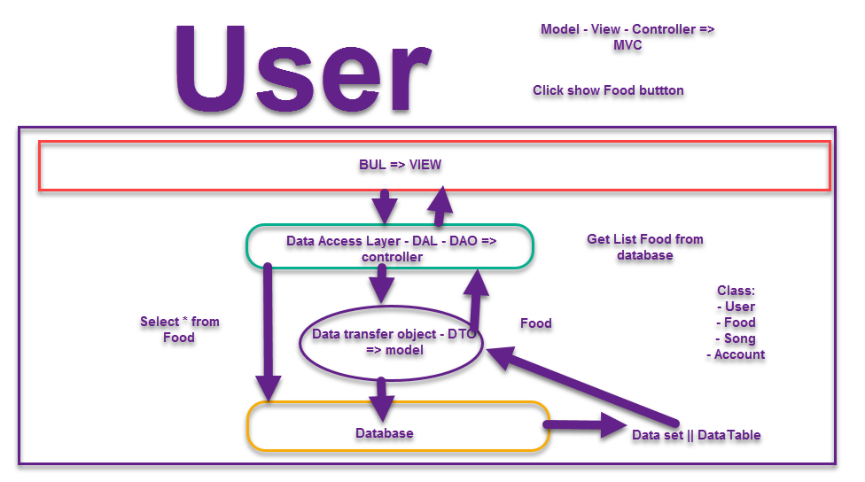

**Hình 1.4 Sơ đồ ba lớp**

3-tiers là một kiến trúc kiểu client/server mà trong đó giao diện người dùng (UI-user interface), các quy tắc xử lý (BR-business rule hay BL-business logic), và việc lưu trữ dữ liệu được phát triển như những module độc lập, và hầu hết là được duy trì trên các nền tảng độc lập, và mô hình 3 tầng (3-tiers) được coi là một kiến trúc phần mềm và là một mẫu thiết kế.” (dịch lại từ wikipedia tiếng Anh).

Đây là kiến trúc triển khai ứng dụng ở mức vật lý. Kiến trúc gồm 3 module chính và riêng biệt:

Tầng Presentation: hiển thị các thành phần giao diện để tương tác với người dùng như tiếp nhận thông tin, thông báo lỗi, …

Tầng Business Logic: thực hiện các hành động nghiệp vụ của phần mềm như tính toán, đánh giá tính hợp lệ của thông tin, … Tầng này còn di chuyển, xử lí thông tin giữa 2 tầng trên dưới.

Tầng Data: nơi lưu trữ và trích xuất dữ liệu từ các hệ quản trị CSDL hay các file trong hệ thống. Cho phép tầng Business logic thực hiện các truy vấn dữ liệu.

Mọi người vẫn hay nhầm lẫn giữa tier và layer vì cấu trúc phân chia giống nhau (presentation, bussiness, data). Tuy nhiên, thực tế chúng hoàn toàn khác nhau. Nếu 3 tiers có tính vật lí thì 3 layer có tính logic. Nghĩa là ta phân chia ứng dụng thành các phần (các lớp) theo chức năng hoặc vai trò một cách logic. Các layer khác nhau được thực thi trong 1 phân vùng bộ nhớ của process. Vì thế nên một tier có thể có nhiều layer.

### 

### 2.1.3. Xác định yêu cầu

#### 2.1.3.1. Yêu cầu hệ thống

* Phần mềm sử dụng hệ quản trị cơ sở dữ liệu đủ lớn tùy vào quy mô của quán cafe, cụ thể là số lượng khách hàng.
* Máy tính tầm yếu (low-end PC) vẫn có thể sử dụng được phần mềm nhưng vẫn phải đáp ứng được khả năng xử lý nhanh và ổn định, hạn chế tối đa tình trạng treo máy gây ảnh hưởng đến việc thống kê lịch sử thanh toán.
* Không yêu cầu phải có kết nối mạng để vận hành phần mềm.
* Phần mềm phải biết thống kê lịch sử thanh toán hóa đơn một cách tự động.
* Đòi hỏi bảo mật tốt cho người quản trị hệ thống (Admin).

#### 2.1.3.2. Yêu cầu chức năng

* Hệ thống phải cập nhật, lưu trữ được tất cả các thông tin chi tiết về hóa đơn, danh mục sản phẩm…
* Cập nhật theo danh mục.
* Có thể tra cứu lại Lịch sử hóa đơn.
* Cập nhật danh sách tài khoản.
* Tạo báo cáo.

## 2.2. Mô hình giải pháp:

**2.2.1.Mô hình dữ liệu quan hệ SQL:**

**a)Account:**

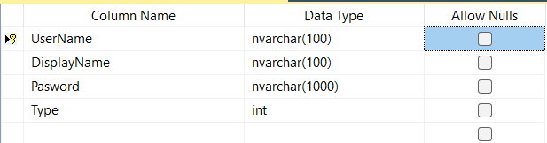

**b)Bill:**

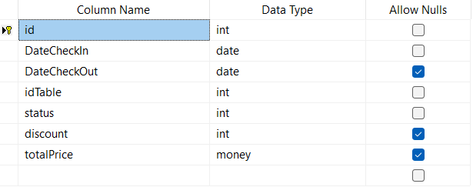

**c)Billinfo:**

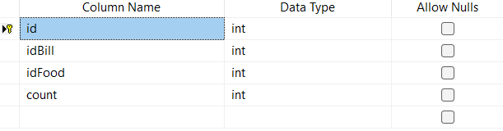

**d)Food:**

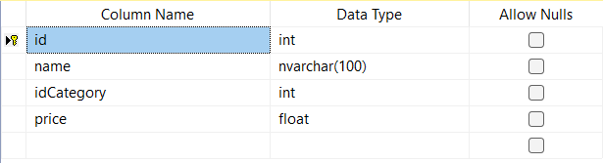

**e)FoodCategory:**

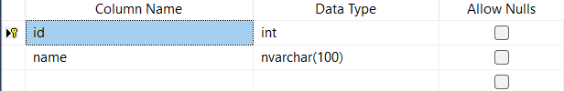

**f)Mặt hàng:**

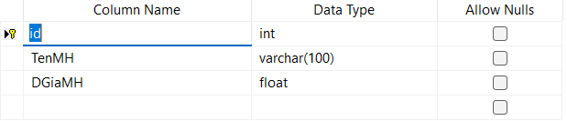

**g)Nhân viên:**

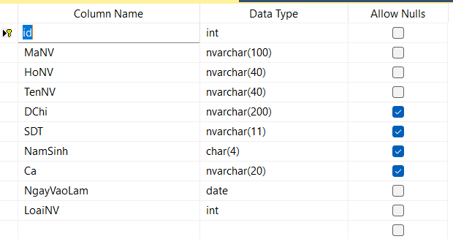

**h)Nhập hàng:**

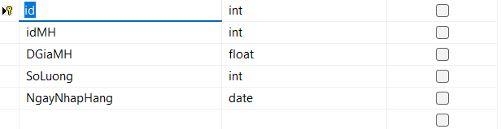

**i)TableFood:**

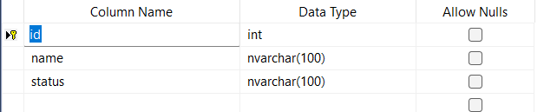

**k)Xuất hàng:**

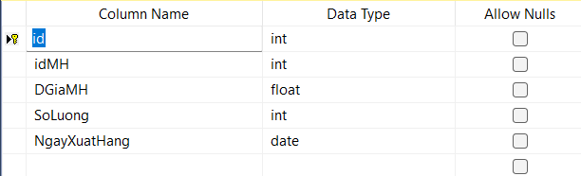

**CHƯƠNG 3.PHÂN TÍCH HỆ THỐNG**

**3.0 Mô Hình Hóa Chức Năng Hệ Thống:**

**3.1 Sơ Đồ tổng quát Use Case**

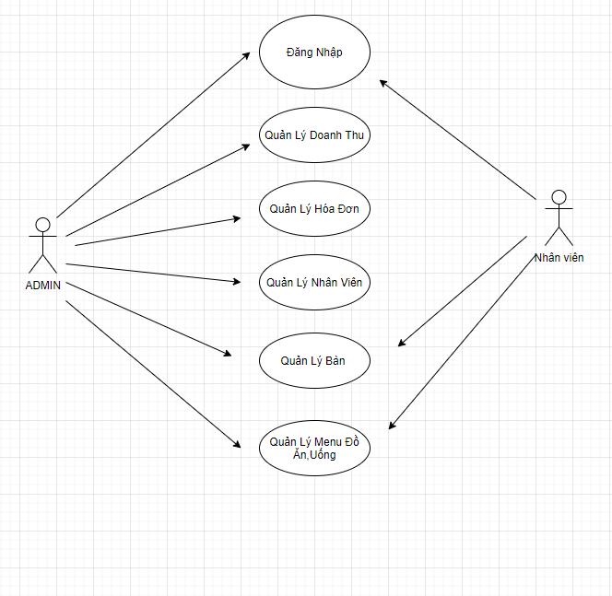

Mô tả vắn tắt các use case :

* ADMIN có chức năng đăng nhập vào hệ thống và sử dụng các chức năng của hệ thống như thêm, xóa, cập nhật thông tin nhân viên,bàn,tài khoản,danh mục tìm kiếm, tạo mới đóng kết nối.
* Use Case đăng nhập có chức cho phép người quản trị đăng nhập truy cập vào hệ thống và thực hiện các chức năng của hệ thống.
* Use Case Quản Lý Doanh Thu cho phép người quản trị có chức năng cho phép người dùng xem danh sách thống kế hóa đơn theo móc ngày,tháng.
* Use Case Quản Lý Hóa Đơn cho phép người quản trị có chức năng tìm kiếm theo số hóa đơn và tìm kiếm ngày xuất hóa đơn.
* Use Case Quản Lý Nhân viên cho phép người dùng thực hiện các chức năng như thêm,xóa,sửa nhân viên.
* Use Case Quản Lý Bàn cho phép người dùng thực hiện chức năng thêm bàn,xóa bàn,sửa bàn,gộp bàn,tính tiền.
* Use Case Quản Lý Menu cho phép người dùng thực hiện chức năng như tìm kiếm,xóa đồ ăn uống,sửa đồ ăn uống,thêm đồ uống.trạng thái đã mua hay ko mua,xem số bàn đặc hay không đặc.

**3.2 Lươc đồ phân rã một số chức năng UseCase :**

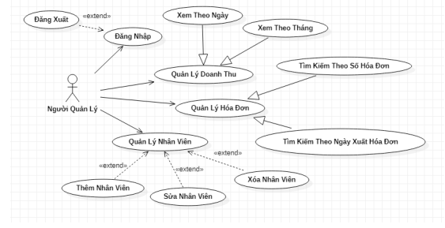

LƯỢC ĐỒ USE CASE ADMIN

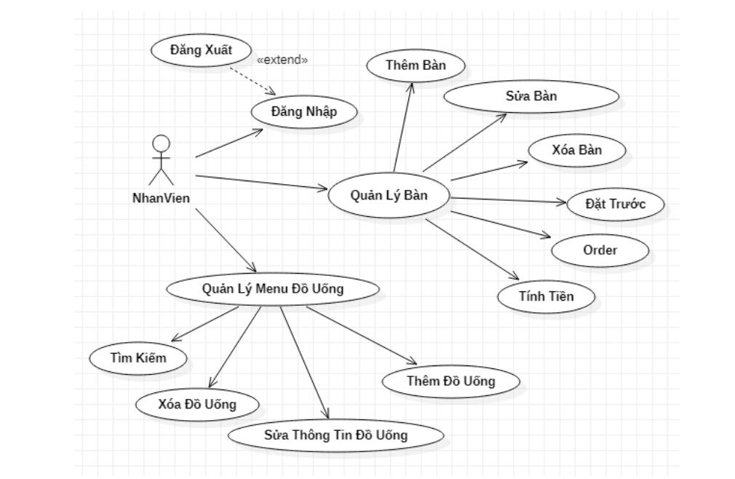

LƯỢC ĐỒ USE CASE NHÂN VIÊN

**3.3 SƠ ĐỒ QUAN HỆ CÁC BẢN:**

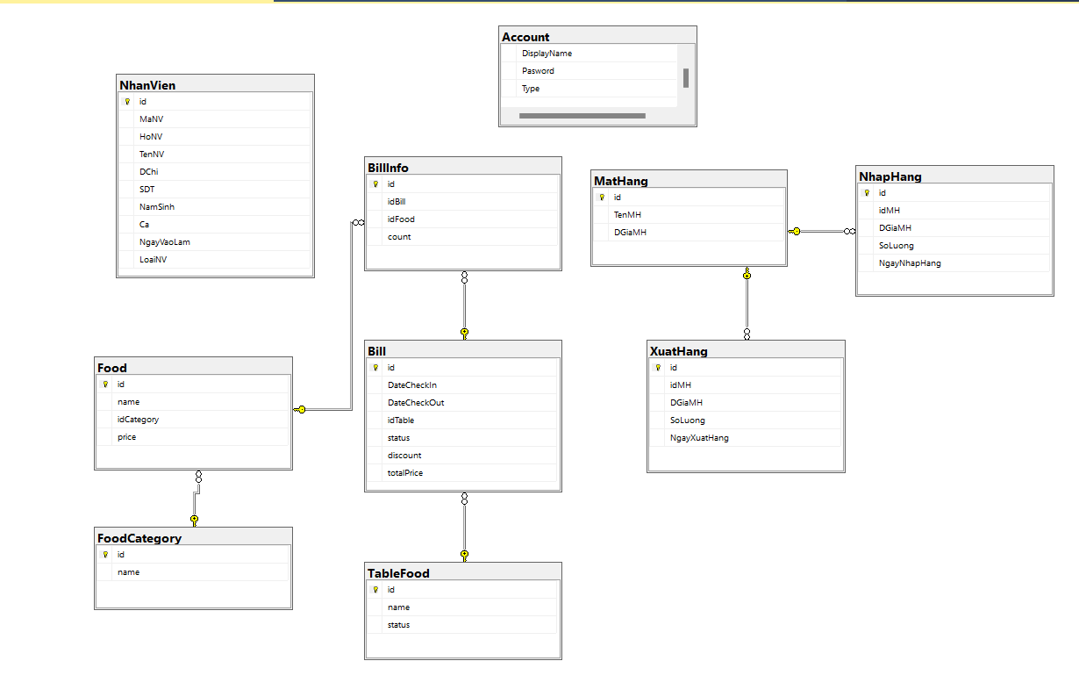

**3.3 Biểu ĐỒ HOẠT ĐỘNG CỦA CÁC CHỨNG NĂNG:**

**3.3.1 BIỂU ĐỒ HOẠT ĐỘNG ĐĂNG NHẬP**

- Quy trình thực hiện: Hệ thống hiển thị giao diện đăng nhập. Người dùng nhập tên đăng nhập và mật khẩu. Hệ thống kiểm tra nếu hợp lệ sẽ chuyển sang giao diện chính. Nếu sai sẽ đưa ra thông báo. ứng với tên người đăng nhập và mật khẩu thế nào thì giao diện chính sẽ hiển thị các chức năng ứng với người sử dụng đó.

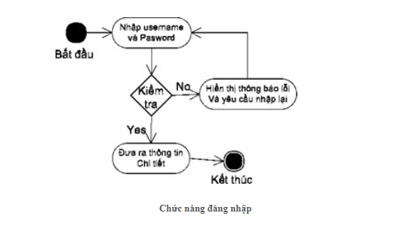

**3.3.2 BIỂU ĐỒ HOẠT ĐỘNG QUẢN LÝ BÀN:**

- Quy trình thực hiện: Hệ thống hiển thị giao diện quản lý bàn.

- Thêm mới: Người dùng nhập thông tin bàn, nếu hợp lệ hệ thống sẽ thêm bàn mới vào CSDL, nếu saỉ sẽ đưa ra thông báo.

- Chỉnh sửa: Chọn bàn cần chỉnh sửa, nhập thông tin chỉnh sửa, nếu hợp lý t hông tin mới về bàn sẽ được thay thế trong CSDL.

- Xóa: Chọn bàn cần xóa, xác nhận xóa, thông tin về đại lý được x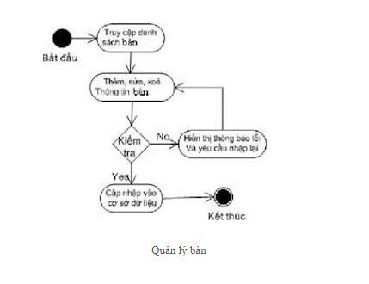

**3.3.3 BIỂU QUẢN LÝ MENU MÓN ĂN,NƯỚC UỐNG:ĐỒ**

Quy trình thực hiện: Đăng nhập và hệ thống hiện thị ra giao diện quản lí.Người dùng truy cập vào mục menu đồ uống sau đó hệ thống hiện thị ra giao diện gồm có những công cụ hổ trợ và các món ăn đồ uống được hiện thị trong bảng,Người dùng tùy chọn có thể Thêm/Sửa/Xóa các món trong menu nhờ thanh công cụ hiện trong giao diện và hệ thống sẽ tự động lưu thông tin.

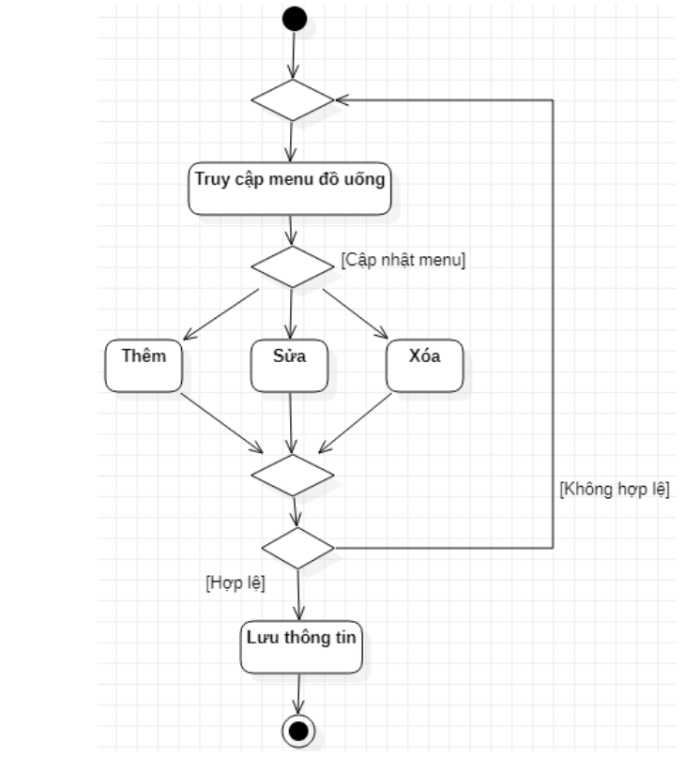

**3.3.4 BIỂU ĐỒ QUẢN LÝ DANH THU**

Quy trình thực hiện: Đăng nhập và hệ thống hiện thị ra giao diện quản lí doanh thu. Người dùng truy cập vào mục Danh Thu, tại đây hệ thống sẽ thống kê tất cả danh thu của bạn được sắp xếp theo ngày tháng giúp bạn dễ dàng kiểm tra các khoảng danh thu theo ngày tháng.

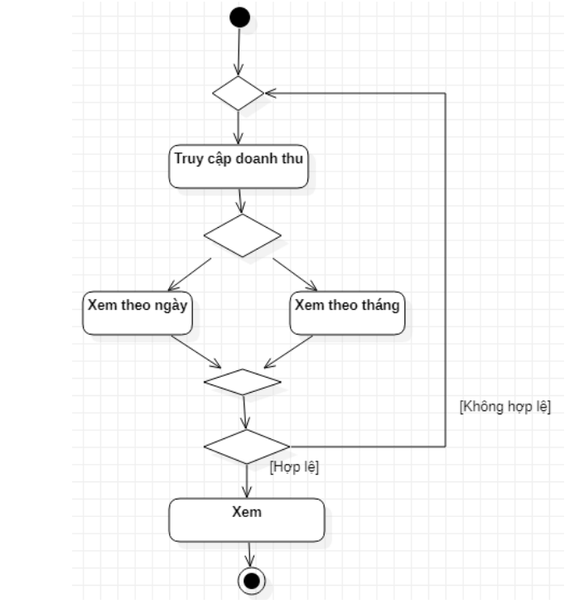

**3.3.6 BIỂU ĐỒ HOẠT ĐỘNG QUẢN LÝ NHÂN VIÊN**

Quy trình thực hiện: Đăng nhập và hệ thống hiện thị ra giao diện quản lí. Người dùng truy cập vào mục QL nhân viên, sau đó người lại truy cập vào danh sách nhân viên để kiếm tra hoặc chính sửa danh sách(Thêm/Xóa/Sửa) nếu người dùng kiếm trả sai thì hệ thống sẽ thông báo lỗi và yêu cầu nhập lại và cập nhập dữ liệu sau khi kiểm tra hoặc chỉnh sửa.

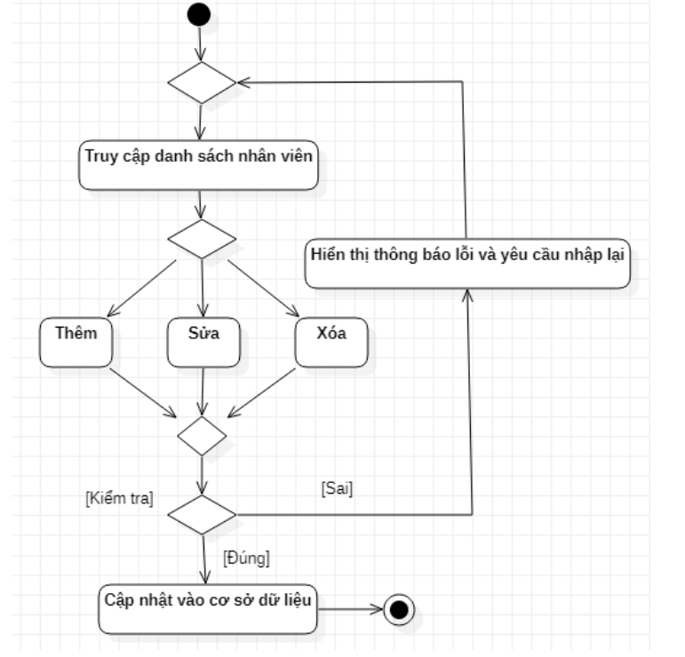

**3.3.7 BIỂU ĐỒ HOẠT ĐỘNG QUẢN LÝ HÓA ĐƠN**

Quy trình thực hiện: Hệ thống hiện thị ra giao diện quản hóa đơn

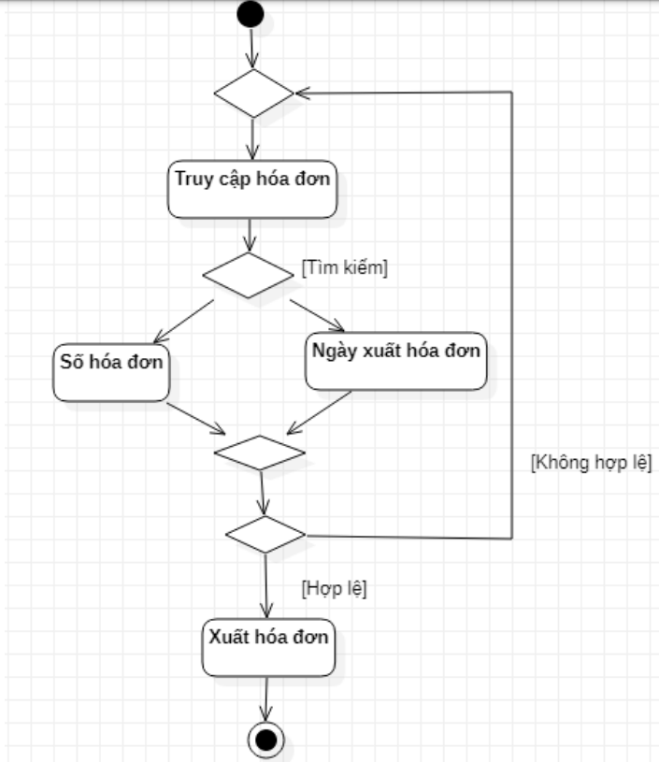

**CHƯƠNG 3.PHÂN TÍCH THIẾT KẾ HỆ THỐNG**

**3.0.From đăng nhập:**

**Đây là form chạy đầu tiên của phần mềm.**

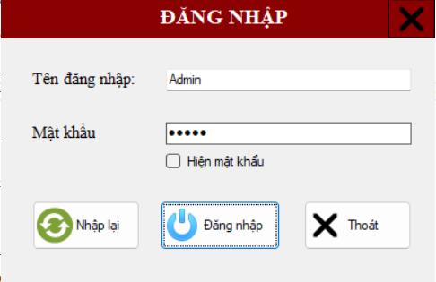

**Hình 1.5 Form đăng nhập**

**3.1.From thay đổi thông tin đăng nhập:**

**Có thể giúp người dùng thay đổi mật khẩu tài khoản để bảo mật tài khoản.**

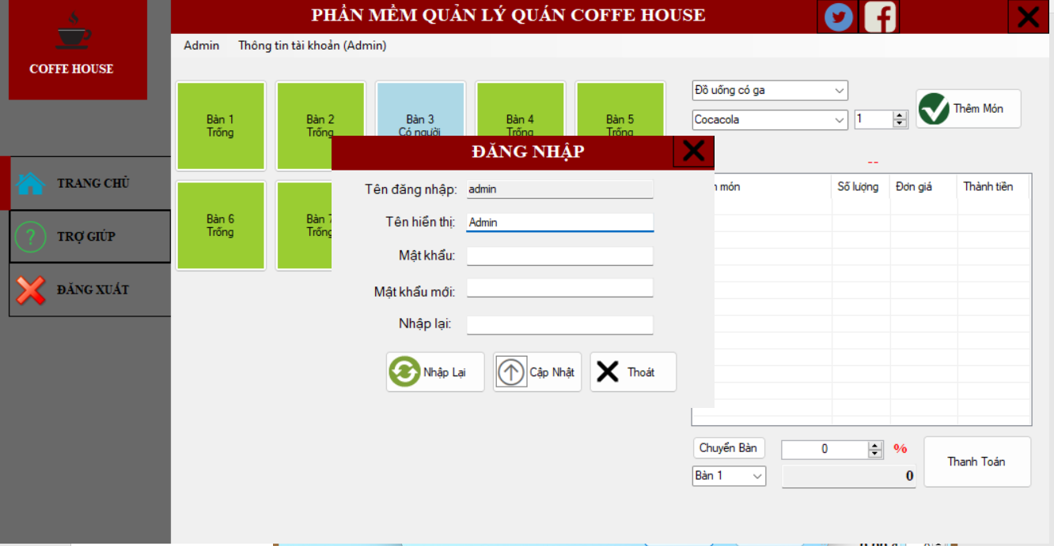

**Hình 1.6 From thay đổi thông tin**

**3.2.From menu chính cuả chương trình:**

**Là form chính của phần mềm, các công cụ hổ trợ hiển thị đầy đủ trên đó cho người sử dụng quản lý và sử dụng một cách dễ dàng nhất**.

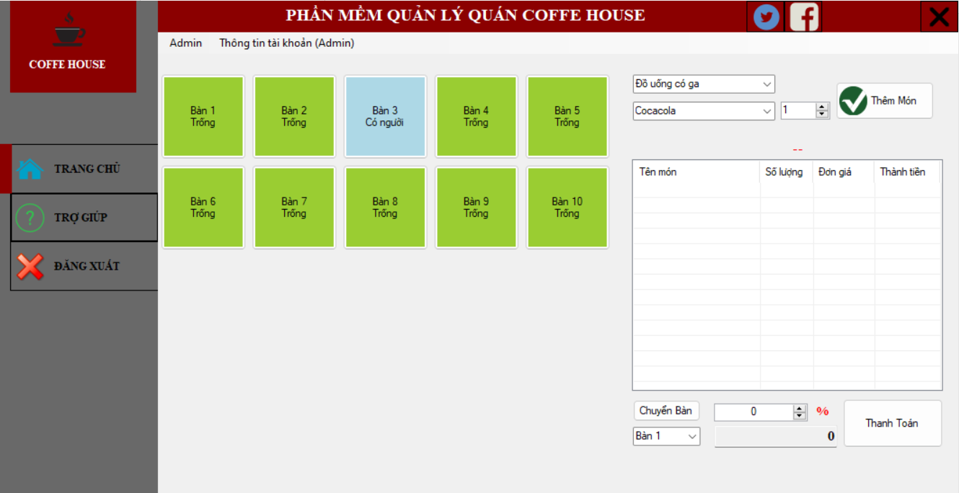

**Hình 1.7 Form Chính**

**3.3.From quản lý món:**

**Người dùng có thể cập nhật thêm món mới giúp đa dạng thêm thực đơn.**

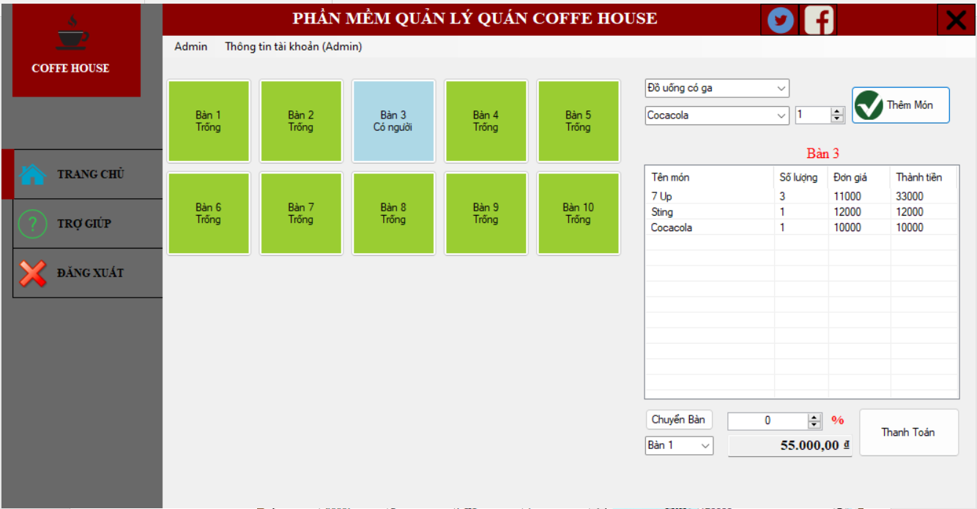

**Hình 1.8 Form Quản lý món**

**3.4.From thanh toán:**

**Đây là from tính tiền cho khách.** 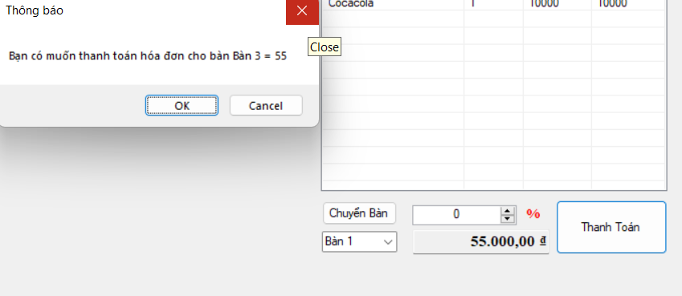

**3.5 From quản lý nhân vien:**

**Đây là from quản lý nhân viên.**

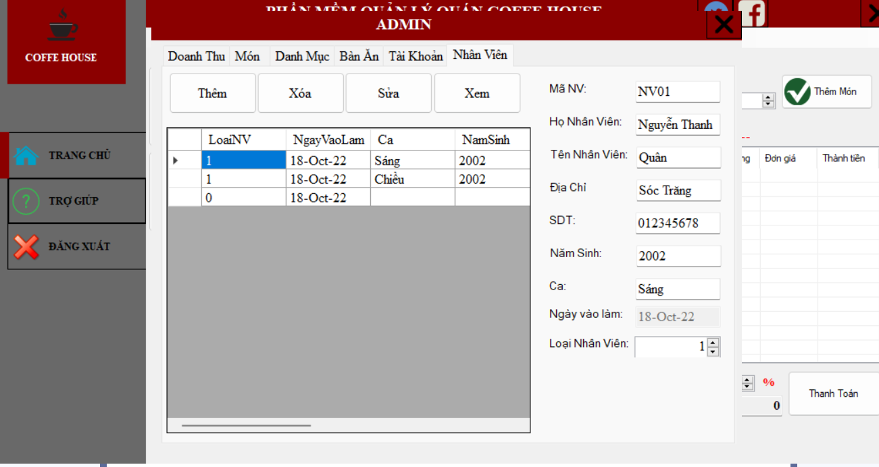

**CHƯƠNG 4.TỔNG KẾT VÀ HƯỚNG PHÁT TRIỂN**

**4.1.Tổng kết:**

Nhờ có sự giúp đỡ của thầy Nguyễn Hữu Trung,chúng em đã tìm hiểu thực tiễn hoạt động của phần mềm quản lý quán cà phê và hoàn thành đồ án môn học của mình theo đúng thời gian yêu cầu thầy đề ra.

* Kết quả đạt được:
* Khảo sát và nắm được sơ lược và qui trình quản lý quán cà phê.
* Xây dựng cơ sở dữ liệu và giao diện cho chương trình bằng phần mềm Mycrosoft SQL server 2018 và Mycrosoft visual studio 2019.
* Xây dựng được một số chức năng của chương trình , giải quyết những khó khăn trong quá trình quản lý quán cà phê
* Tạo hóa đơn nhanh gọn.
* Quản lý được bàn.
* Quản lý cập nhật menu phong phú và đa dạng.
* Hạn chế:
* Chương trình phân trích thiết kế còn nhiều thiếu sót.
* Chương trình chưa thật sự hoàn thiện
* Do thời gian có hạn chương trình chưa hoàn thiện đầy đủ.

**4.2.Hướng phát triển:**

* Thêm bàn đối với quán cà phê lớn hơn.
* Tiếp tục trao dồi kiến thức đặc biệt là cơ sở dữ liệu và kĩ thuật lập trình để giải quyết các khuyết điểm trên.